ТРЕНАЖЕР – ЦВЕТ И ФОРМА
Упражнения для работы на компьютере для различения цветов и формы геометрических фигур.
Усвоение сенсорных эталонов - это использование их в качестве «единиц измерения» при оценке свойств веществ. Зрительное восприятие включает все виды и формы общения у младших школьников с внешним миром. Учащиеся затрудняются в узнавании предметов, находящихся в непривычном ракурсе, затрудняются при необходимости узнать предметы на контурных или схематических изображениях, особенно, если они перечеркнуты или перекрывают друг друга, не всегда узнают и часто смешивают.
Цель - помочь детям в совершенствовании зрительного восприятия, сформировать недостающие практические действия и перенести их из внешних действий во внутренние, тем самым сформировав основу для успешного развития.
Задачи:
- развивать умения группировать геометрические фигуры по форме, отвлекаясь от цвета, величины.
- формировать умение группировать предметы по заданным признакам, определять количество предметов.
-развивать умение узнавать геометрические фигуры, выделять их из рисунка, абстрагируясь от несущественных признаков.
- развивать навыки конструирования.
- развитие умения выявлять пространственные отношения между геометрическими фигурами на плоскости.
- развитие интеллектуальных операций (анализ, сравнение, обобщение, классификация) и логического мышления.

Составитель: Куринская Е.Н.
Первая квалификационная категория
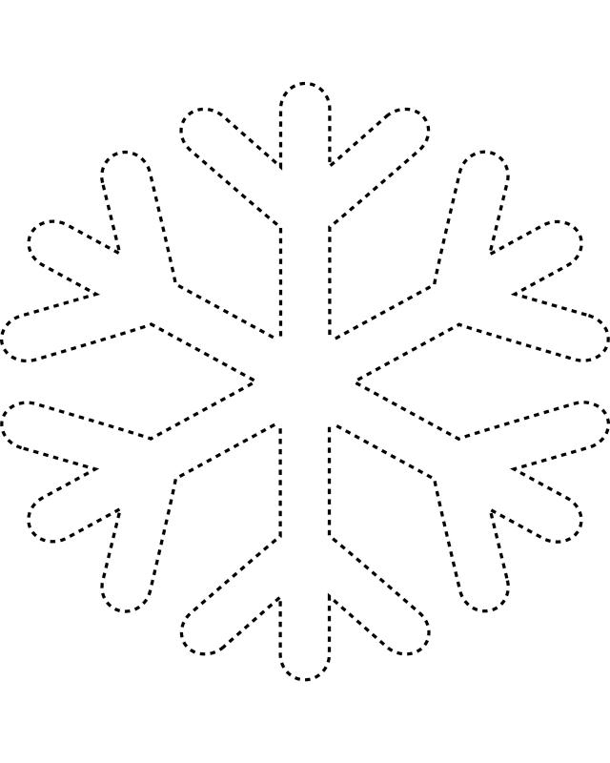составь снежинку

елка и зайчик
раскрась замок

медведь

снеговик и елка
раскрась по образцу

раскрась сам

раскрась по заданию педагога

составь узор

Раскрась по инструкции

найди все фигуры и раскрась в нужный цвет

